Неактивированные алкены как диполярофилы в реакциях 1,3-диполярного циклоприсоединения
Бережная Е.В.¹, Пронина Ю.А.¹, Степаков А.В.^{1,2}
Студент, 1 курс магистратуры
¹Санкт-Петербургский государственный технологический институт (технический университет), факультет химической и биотехнологии,
Санкт-Петербург, Россия
²Санкт-Петербургский государственный университет, институт химии,
Санкт-Петербург, Россия
E-mail: imberezhnaya@yandex.ru
Разработка методов синтеза спироциклических гетероциклов, содержащих пирролизидиновую систему, представляет значительный интерес в связи с их использованием в медицинской химии. Среди методов получения производных пирролизидина особое место занимают реакции [3+2]-диполярного циклоприсоединения с участием азометин-илидов [1, 2].
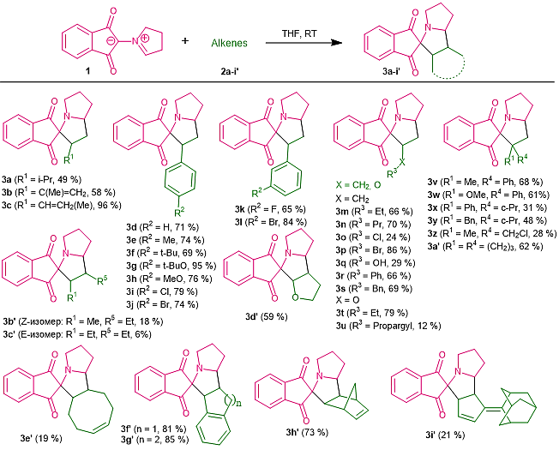
Нами впервые было установлено, что стабильный азометин-илид 1, полученный из нингидрина и L-пролина, способен в мягких условиях взаимодействовать с широким кругом неактивированных алкенов 2a-i’ с высокой регио- и стереоселективностью, давая соответствующие циклоаддукты 3a-i’ с выходами до 96 %.
Схема 1. Реакция 1,3-диполярного циклоприсоединения азометин-илида к алкенам
Литература
1. Stepakov A. V. et al. Synthesis of Functionalized 3-Spiro[cyclopropa[a]pyrrolizine]- and 3-Spiro[3-azabicyclo[3.1.0]hexane]-oxindoles from Cyclopropenes and Azomethine Ylides via [3 + 2]-Cycloaddition // J. Org. Chem. 2017. Vol. 82. P. 959–975.
2. Stepakov A. V. et al. Stereo- and Regioselective 1,3-Dipolar Cycloaddition of the Stable Ninhydrin-Derived Azomethine Ylide to Cyclopropenes: Trapping of Unstable Cyclopropene Dipolarophiles // J. Org. Chem. 2019. Vol. 84. P. 7017–7036.

